Дизайн және өнер пән бірлестігі оқытушылардың олайн режиміндегі бейне сабақ көріністерінің ссылкалары
 | видеодан көрініс | тақырыбы |  | Ссылкасы
Садыкова А.Е.
1 |  | "Әйелдер көйлегі мен шалбарын тігу технологиясы". Студенті Азаткулова Феруза |  | https://youtu.be/d0z9596MWOg
2 | 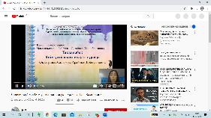 | Силуэт түрлері |  | https://youtu.be/b6i3Rt9BBRE
3 | 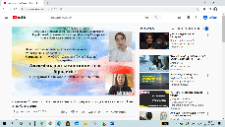 | Ансамбльдің композициялық бірлестігі |  | https://www.youtube.com/watch?v=afzT13lzAfs
4 | 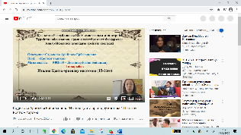 | Италия қайта өркендеу |  | https://www.youtube.com/watch?v=18XUQvLoZSY
5 | 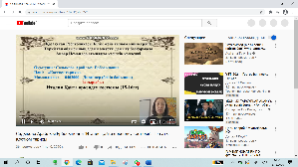 | Италиядағы жоғарғы ренессанс. Микеланджело, Леонардо да Винчи, Рафаэль Санти, Джорджоне шығармашылығы. |  | https://www.youtube.com/watch?v=18XUQvLoZSY
6 | 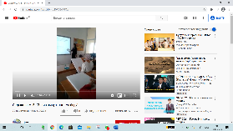 | Планшетте эскиз орындау  5 студентпен |  | https://www.youtube.com/watch?v=d20PD6cPSCw
.7 | 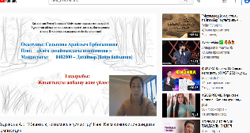 | ВСК семинар сабақ «Эскиз сызу және лупа әдісі»  1-модуль |  | https://youtu.be/7sD1kGhcktQ
8 | 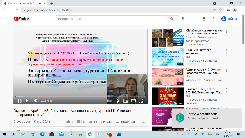 | Жиынтық топтамасын үйлестіру |  | https://youtu.be/w7TnSqgenoU
Мырзаев М.А
1 | 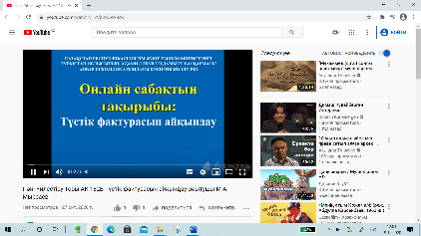 | Түстік фактурасын айқындау |  | https://www.youtube.com/watch?v=vVb3yOW-4sw
2 | 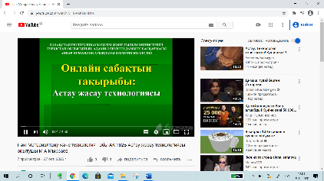 | Астау жасау технологиясы |  | https://www.youtube.com/watch?v=5-PEKDdFDns
3 | 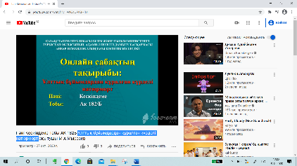 | Ұлттық бұйымдардан құралған күрделі натюрморт |  | https://www.youtube.com/watch?v=WIGsUPK3HlM
4 | 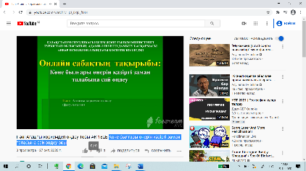 | Көне былғары өнерін кәзіргі заман талабына сай өңдеу оқы |  | https://www.youtube.com/watch?v=pJ_DqB_fI9M
5 | 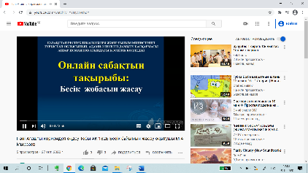 | Бесік бұйымын жасау |  | https://www.youtube.com/watch?v=YYNycnethqY
6 | 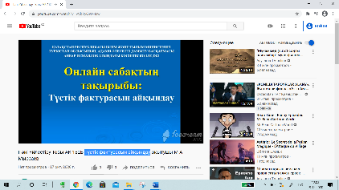 | Түстік фактурасын айқындау |  | https://www.youtube.com/watch?v=vVb3yOW-4sw
7 | 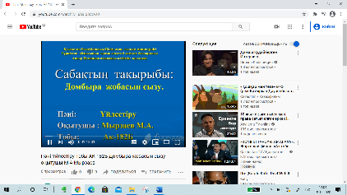 | Домбыра жобасын сызу |  | https://www.youtube.com/watch?v=6b9IqnVcVs0
Саипова М.Ф
 | 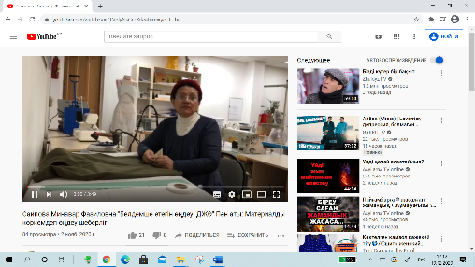 | «Белдемше етегін өңдеу.ДЖӨ» |  | https://youtu.be/7TVnlyNsGcc
 | 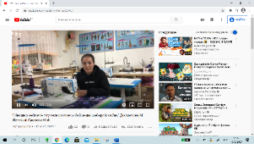 | «Әйелдер көйлегін тігу технологиясы бойнша шеберлік сабақ» Досметова М. |  | https://www.youtube.com/watch?v=9u1uqCS7G_I
 | 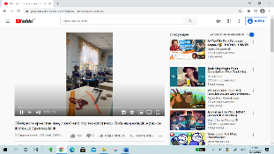 | «Әйелдерге арналған жеңіл көйлекті тігу технологиясы» бойынша өзіндік жұмысы. |  | https://youtu.be/sYX6g2bZT-I
 | 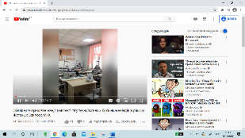 | «Әйелдерге арналған жеңіл көйлекті тігу технологиясы» бойынша өзіндік жұмысы. |  | https://youtu.be/bFgLRyV2D3o
 | 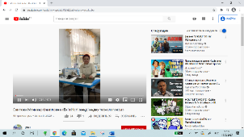 | «Екі тігісті жеңді өңдеу технологиясы» |  | https://youtu.be/gyGZGPERdZc
 | 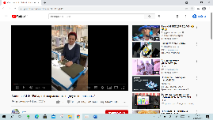 | « Екі әдіпті жарма қалта өңдеу |  | https://youtu.be/V7DRSPmgF4Y
 | 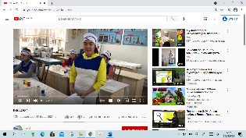 | 4 курс студенттерінің "Алтын оймақ" фаультатив пәнінен, Суық батик технологиясында жасаған жұмыстары. |  | https://youtu.be/NMEln13EzLM
 | 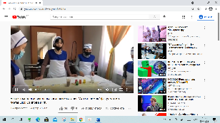 | 4 курс студенттерінің “Алтын оймақ” факультатив пәнінен, Батик техналогиясында жасаған жұмыстары |  | https://youtu.be/rdymmEkWMes
Наркулова Ш

1 | 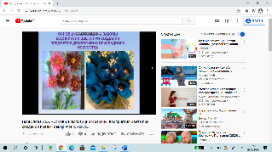 | «Основы композиции и законы восприятия цвета при создании предм. декор.-прик. искус.» |  | https://www.youtube.com/watch?v=jX-adQ7oXnk
2 | 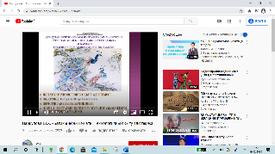 | Батик өнері |  | https://www.youtube.com/watch?v=dzcs_OnNmBY
3 | 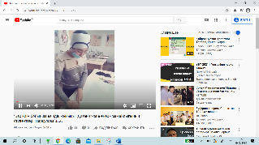 | "Бас киім бойынша өзіндік жұмысы" |  | https://www.youtube.com/watch?v=3S5AuV9SAek
4  4 | 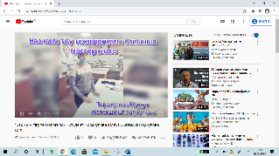 | "Бас киім тігу технологиясы" |  | https://www.youtube.com/watch?v=wDRfXV726-c
5 | 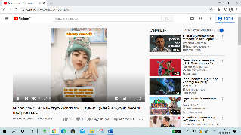 | "Бас киім тігу технологиясы" |  | https://www.youtube.com/watch?v=nv6ew__sviw
6 | 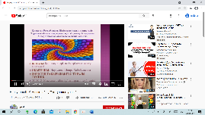 | «Түс туралы түсінік» |  | https://youtu.be/_XCdg9kLL9A
Халмурадова Р
1 | 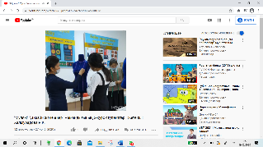 | "Муляж" |  | https://youtu.be/OjAbowFoBc4
2 | 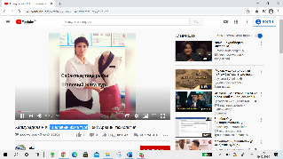 | "Шалевый жаға түрі" |  | https://youtu.be/-cJp3OT4cWg
3 | 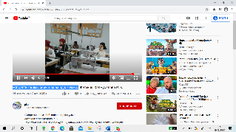 | «Спорттык киiм» бойынша өзiндiк жұмыс. |  | https://youtu.be/Slj8im72D_A
4 | 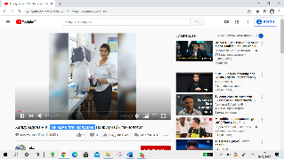 | "Тік жаға тігіс жолдары" |  | https://youtu.be/36zTiLtzmlQ
5 | 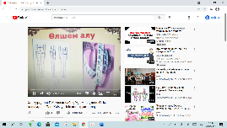 | Адамның дене бітім өлшемдері. |  | https://youtu.be/BxEZRzuvVoA
Іңкарбек К
1 | 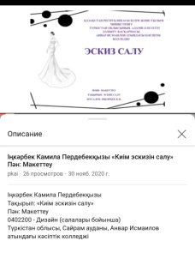 | «Киім эскизін салу» Пән: Макеттеу |  | https://youtu.be/Ok4r8mAopQY
2 | 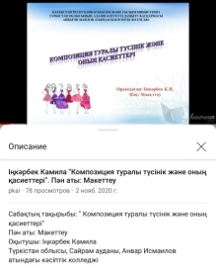 | "Композиция туралы түсінік және оның қасиеттері". Пән аты: Макеттеу |  | https://youtu.be/jPotxwm_ZeI
3 | 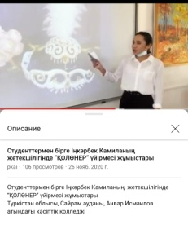 | Студенттермен бірге Іңкәрбек Камиланың жетекшілігінде “ҚОЛӨНЕР” үйірмесі жұмыстары |  | https://youtu.be/VcoYejjX_Kc
4 | 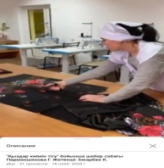 | "Қыздар киімін тігу" бойынша шебер сабағы Парманшихова Г. Жетекші: Інкарбек К. |  | https://youtu.be/VMFFtZDL_jc
5 | 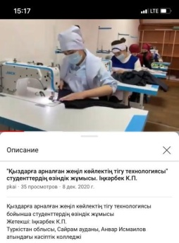 | Қыздарға арналған жеңіл көйлектің тігу технологиясы бойынша студенттердің өзіндік жұмысы  Жетекші: Іңкәрбек К.П. |  | https://youtu.be/8TmSWwj9tpI
6 | 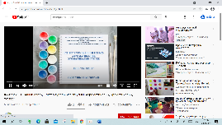 | "Түстер туралы негізгі ұғым. Ахроматикалық, хроматикалық түстер" |  | https://youtu.be/92SX_zBBEfI
Салибекова Н
1 | 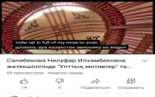 | Ұлттық мотивтер |  | https://www.youtube.com/watch?v=rruJDehUvRk
2 | 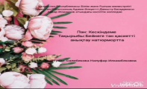 | Бейнеге тән қасиетті анықтау натюрморт |  | https://www.youtube.com/watch?v=z4Ip0V1iNGY
3 | 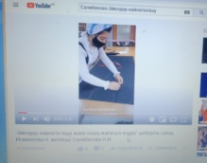 | Әйелдер көйлегін пішу және өның жағасын өңдеу |  | https://www.youtube.com/watch?v=xJ_i3SZoK6o
4 | 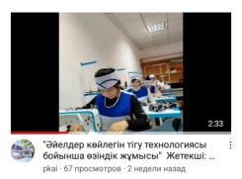 | "Әйелдер көйлегін тігу технологиясы бойынша өзіндік жұмысы" |  | https://www.youtube.com/watch?v=nD6A58chHtY
Айкашова А
1 | 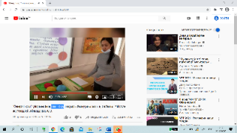 | "Өнерлі қол" үйірмесінің ши тоқу тақырыбындағы ашық сабағы. |  | https://www.youtube.com/watch?v=soh9zFsu1OU
Қосқұлақов Е

1 | 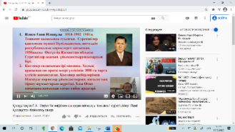 | "Оңтүстік өңірінен шыққан алғашқы танымал суретшілер" |  | https://www.youtube.com/watch?v=Jq7sbUlj3qY
2 | 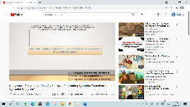 | Ағайынды гобеленшілер Құрасбек Тыныбеков пен Құттыбек Жақыпов |  | https://youtu.be/SMcC8nvNkx8?list=TLPQMTkwMjIwMjF4RI0I3H69fA
Камалова Б
1 | 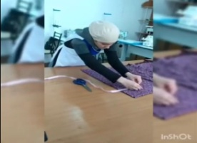 |  | Әйелдер көйлегін тігү шебер сабағы | https://youtu.be/XLuVnmrEvhQ
2 | 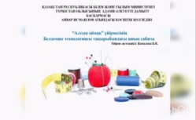 |  | Белдемше технологиясы үйырме студенттермен | https://youtu.be/Oe5HLx2tK5Q
3 | 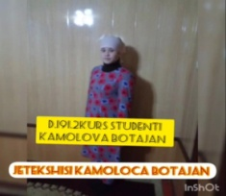 |  | Әйелдер көйлегін тігу өзіндік жұмыс | https://youtu.be/hcnqFWRCFic
4 |  |  | Симметрия және асимметрия ұғымы | https://youtu.be/VG_j4u0zWtQ
Абдихалилова Хабиба

1 | 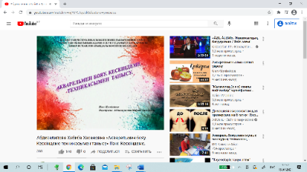 |  | Акварелмен бояу | https://youtu.be/njY5YCTqebk
КАЗАНГАПОВА ЭЛЬМИРА
1 | 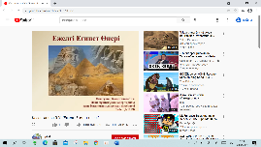 |  | Ежелгі Египет өнері | https://youtu.be/BL-o7sF8vIc
Камбл Ұлдана
1 | 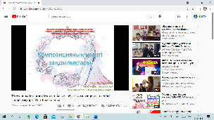 |  | Адам тұлғасын бейнелеу | https://youtu.be/vZu2mPbtuoM
2 | 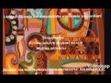 |  | Классикалық шоппер | https://youtu.be/4b3oo6urMtE
3 | 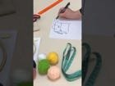 |  | Кестеленген түкті кілем технологиясы | https://youtu.be/4b3oo6urMtE
Тогусова Ақбота
1 | 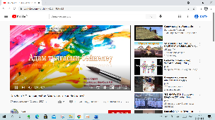 |  | Композицияның негізгі заңдылықтары | https://youtu.be/LCeb_Kg8BqU
жалпы 57 видео сабақ шықты.

